P R E S S E – I N F O R M A T I O N

Lokales/Wirtschaft – 19. August 2020
19. Hessischer Unternehmerinnentag
Start der digitalen Trilogie „InnoWAYtion“ am 26. August 2020
Interessierte können sich für den digitalen 19. Hessischen Unternehmerinnentag anmelden. Unter dem Motto „InnoWAYtion – Wirtschaft und Gesellschaft anders gestalten“ eröffnet Wirtschaftsminister Tarek Al-Wazir im Livestream den ersten Teil des diesjährigen Hessischen Unternehmerinnentags am Mittwoch, 26. August 2020. Aufgrund der Pandemie bietet die Koordinierungsstelle Frauen und Wirtschaft eine digitale Trilogie an: Gründerinnen und Unternehmerinnen erhalten Informationen und Inspiration über einen Livestream mit Fachimpuls und Best-Practice-Beispielen sowie über eine Politiksendung beim Hessischen Rundfunk und einen Innovationsparcours samt Vernetzungsaktion.
Frankfurt (san). – Jumpp richtet als Koordinierungsstelle Frauen und Wirtschaft erneut den Hessischen Unternehmerinnentag aus – in diesem Jahr und aufgrund der Corona-Situation als digitale Trilogie. „Getreu dem Motto ‘InnoWAYtion – Wirtschaft und Gesellschaft anders gestalten’ zeigt der diesjährige Unternehmerinnentag Gründerinnen und Unternehmerinnen auf, wie vielfältig das Thema Innovation ist, wie Gründerinnen und Unternehmerinnen mit ihren Fähigkeiten und Erfahrungen Innovation gestalten und zukünftig selbst noch innovativer tätig sein können – ob es sich nun um Geschäfts- und Arbeitsmodelle, Vertriebs- und Wachstumsstrategien, Nachhaltigkeit oder gesellschaftliche Verantwortung handelt“, erläutert Tarek Al-Wazir, Hessischer Minister für Wirtschaft, Energie, Verkehr und Wohnen, in seiner Einladung. Tarek Al-Wazir eröffnet die digitale Trilogie im Videoformat mit einem Gruβwort am Mittwoch, 26.08.2020, um 10.10 Uhr.
Livestream, Hörfunk und Videoformat mit Interaktionsmöglichkeiten
Die drei Teile finden im Videoformat mit Interaktionsmöglichkeiten am 26.08., 24.09. und 28.10.2020 statt. Der Zugang ist jeweils nach vorheriger Anmeldung unter https://www.jumpp.de/utag2020 möglich.
Im ersten Teil, am 26.08.2020, von 10:00 bis 12:00 Uhr, erwartet die Teilnehmenden ein informatives Programm im Livestream mit Grußwort von Tarek Al-Wazir und dem Impuls-Interview „Begeisterung ist das Prinzip aller Möglichkeiten“ mit Miriam Wohlfarth, Gründerin und Geschäftsführerin Ratepay GmbH. Innovative Beispiele stellen Fempreneurs aus verschiedensten Branchen in ihren Best-Practice-Impulsen vor: „Enorm funktional und nachhaltig“, „Tochter, Quereinsteigerin, Chefin im Traditionsbetrieb“ und „Mit KI die traditionelle Bauindustrie neu gestalten“. Anschlieβend liefert das Interview zur Koordinierungsstelle Frauen und Wirtschaft Informationen rund um das aktuelle Geschehen im Unternehmerinnentum.
Beim zweiten Teil „hr-iNFO Politik Sendung und Podcast“, am 24. September 2020, 20:35 – 21:00 Uhr (Erstausstrahlung), können sich Hörerinnen und Hörer auf ein Expertinneninterview in der Politiksendung des hr-iNFO freuen, die anschließend auch als Podcast zum Download steht. Hier werden Stimmen und Statements von Gründerinnen und Unternehmerinnen eingebunden sowie Hörerinnen- und Hörerfragen beantwortet.
Für den dritten Teil „Exklusiver Innovationsparcours und Vernetzungsaktion“, am 28. Oktober 2020, 10:00 – 13:00 Uhr, werden unter allen Trilogie-Anmeldungen Gründerinnen und Unternehmerinnen per Zufallsgenerator ausgelost. Sie erhalten exklusiven Zugang zum interaktiven Innovationsparcours und zur anschließenden Vernetzungsaktion. Im Parcours werden folgende Schwerpunkte beleuchtet: Innovation in der Start- und Wachstumsphase, durch Chancengleichheit, durch Strukturwandel sowie durch Finanzierung und Förderung.
Mit stark wachsenden Teilnahmezahlen in den letzten Jahren hat sich der Hessische Unternehmerinnentag als feste Größe in Hessen etabliert und verbuchte 2019 über 600 Anmeldungen. „Wir hoffen, dass zahlreiche Interessierte auch in diesem außergewöhnlichen Jahr diese neuen Wege mit uns beschreiten werden“, erläutert jumpp-Projektleiterin Silvia Danckert. Diese Veranstaltung wird von jumpp – Ihr Sprungbrett in die Selbständigkeit – Frauenbetriebe e.V. als Koordinierungsstelle Frauen und Wirtschaft organisiert. Kooperationspartnerinnen sind der Verband Deutscher Unternehmerinnen e.V. – Landesverband Hessen und der Landesverband der Unternehmerfrauen im Handwerk Hessen e.V. Weitere Partner des 19. Hessischen Unternehmerinnentags sind die IHK Frankfurt am Main, hr-iNFO und die Akademie Mixed Leadership.
Interessierten müssen sich online anmelden, um die Zugangsinformationen zu erhalten: kostenfrei und ab sofort unter jumpp.de/utag2020 für die jeweiligen Termine. Telefonische Auskünfte sind unter 069/71589550 möglich.
Programm, Anmeldung: www.jumpp.de/utag2020
Vollständige Pressemappe:
www.jumpp.de/content/presse-informationen

Eckdaten der Trilogie am 26.08.2020 / 24.09.2020 / 28.10.2020
Teil 1 am 26.08.2020, 10 – 12 Uhr im Livestream: mit Grußwort von Tarek Al-Wazir, Hessischer Minister für Wirtschaft, Energie, Verkehr und Wohnen, Impuls-Interview mit Miriam Wohlfarth, Gründerin und Geschäftsführerin Ratepay GmbH, Best-Practice Impulse und Interview zur Koordinierungsstelle Frauen & Wirtschaft.
Teil 2 am 24.09.2020, 20:35-21:00 Uhr (Erstausstrahlung) hr-iNFO Politik Sendung: mit Hörer/-innen Beteiligung und als Podcast
Teil 3 am 28.10.2020, 10 – 13 Uhr, Exklusiver Innovationsparcours und Vernetzungsaktion
Nähere Informationen zum Programm und die Anmeldung: www.jumpp.de/utag2020. Die Teilnahme ist kostenfrei.
Der Zugang ist jeweils nach vorheriger Anmeldung via Linkzusendung durch jumpp möglich.

Vielen Dank unseren Partnern:
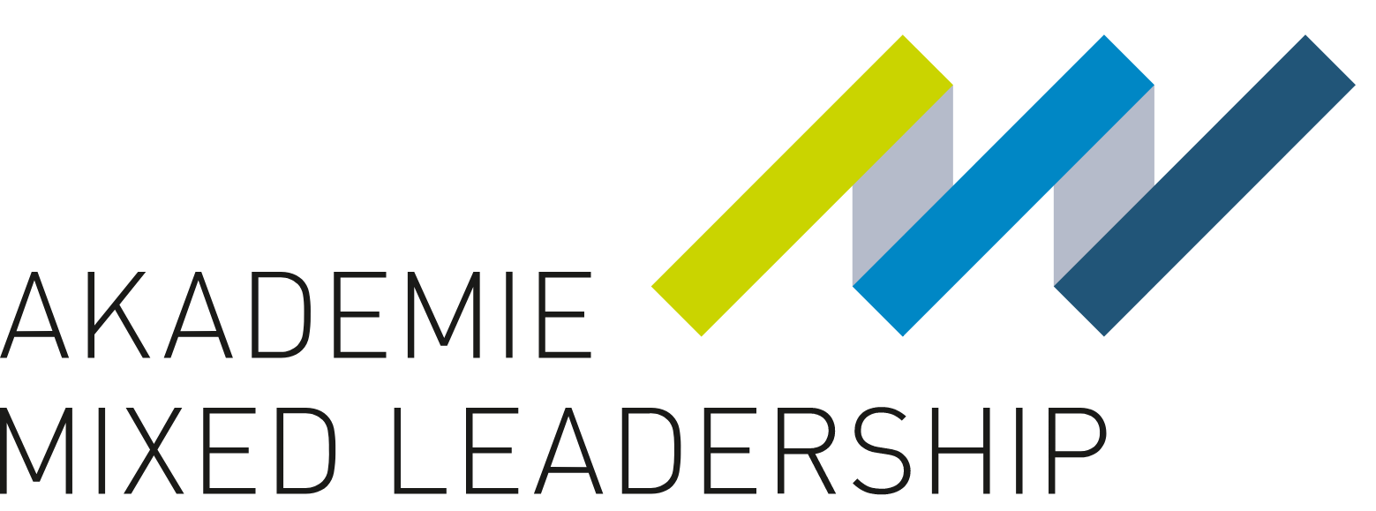

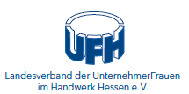

Koordinierungsstelle Frauen und Wirtschaft stärkt
Gründerinnen und Unternehmerinnen in Hessen
Die Organisation des Hessischen Unternehmerinnentags ist eine der zentralen Aufgaben der Koordinierungsstelle Frauen und Wirtschaft, die vom Hessischen Ministerium für Wirtschaft, Energie, Verkehr und Wohnen im Mai 2013 eingerichtet wurde. Heute ist sie ein Projekt von jumpp – Frauenbetriebe e.V. und wird aus Mitteln des Hessischen Ministeriums für Wirtschaft, Energie, Verkehr und Wohnen, des Europäischen Fonds für regionale Entwicklung (EFRE) und des Frauenreferats der Stadt Frankfurt gefördert. Die Koordinierungsstelle Frauen und Wirtschaft fördert das unternehmerische Engagement von Frauen und rückt ihre Bedeutung als Wirtschaftsakteurinnen in die öffentliche Aufmerksamkeit. Kern der Aufgabe ist die Kooperation mit Unternehmerinnenverbänden und weiteren Vertreterinnen und Vertretern aus Wirtschaft, Wissenschaft und Politik. Zusätzlich zur Organisation des Unternehmerinnentages bietet die Koordinierungsstelle regionale Events in Nord-, Mittel- und Südhessen sowie eine Anlaufstelle mit Lotsenfunktion für Gründerinnen und Unternehmerinnen. Auf politischer Ebene fungiert sie als Schnittstelle und fördert den Austausch mit hessischen Unternehmerinnenorganisationen. Sie sorgt ebenfalls für die Vernetzung von Wirtschaft und Wissenschaft und die Stärkung des Genderansatzes in der Gründungs- und Betriebsberatung in Hessen.
„MIGRANTINNEN gründen - Perspektive Selbständigkeit“
Das Projekt „MIGRANTINNEN gründen – Perspektive Selbständigkeit“ ist ein Sonderprojekt der Koordinierungsstelle Frauen & Wirtschaft. Ziel ist es, Frauen mit Migrationshintergrund bei der Umsetzung ihrer Geschäftsidee zu unterstützen.
Presse-Kontakt: Sandra Megtert, info@sandra-megtert.com,– v.i.S.d.P.: Christiane Stapp-Osterod, jumpp – Ihr Sprungbrett in die Selbständigkeit - Frauenbetriebe e.V., Hamburger Allee 96, 60486 Frankfurt – T.: 069 / 715 89 55 -0, F. 069 / 715 89 55 -29, E-Mail: info@jumpp.de, Internet: www.jumpp.de

